SESSIÓ DE SETEMBRE DE LA COMISIÓ D’INFANTS DEL CONSELL D’INFANTS I D’ADOLESCENTS DE SABADELL 2020-21

Dia i hora: 21/09/21 – 18h

Lloc: Sant Oleguer

Consellers/es: 15

Dinamitzadors/es: Marc Serra i Roser Garcia (PortaCabot)

- Activitat 1. Joc inicial: el joc de les rimes

Ens posem a jugar com a cada sessió a l’inici d’aquesta a un joc diferent per trencar el gel i començar de manera divertida. En aquesta ocasió proposem jugar al joc de les rimes: el dinamitzador pronuncia espontàniament una paraula i automàticament els Consellers i Conselleres han de fer una rima. Per demanar torn, han d’aixecar el dit, no s’hi val dir-ho tal com raja sense demanar permís. Anem escoltant totes les rimes, algunes de força originals.

- Activitat 2. Breu activitat d’avaluació general: fem balanç del curs passat!

Els Consellers i les Consellers es troben diferents preguntes formulades en uns folis que hem enganxat per l’aula on se’ls demana que enganxin en el seu cas post-it’s amb les seves respostes per després comentar-les a mode de plenari. La dinàmica consta en una pluja d’idees espontània i a títol individual on cada nen o nena haurà de respondre sobre...
- T’has sentit escoltat? Creus que l’Ajuntament ha tingut en compte la teva opinió?
- Què has après, al Consell?
- Digues una cosa bona que tingui el Consell d’Infants i una de dolenta
- Propostes de millora de cara als propers cursos
- Altres comentaris

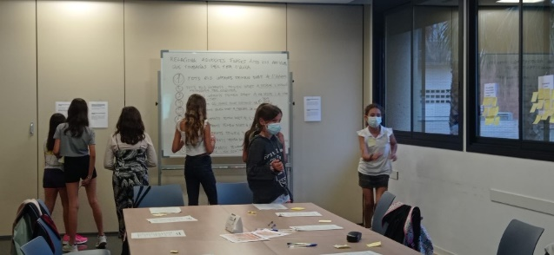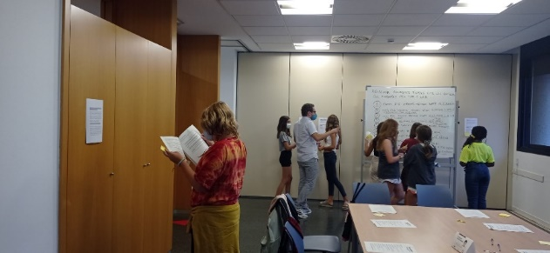

Aquestes són les respostes dels diferents Consellers i Conselleres, i que són comentades en la posada en comú:

- T’has sentit escoltat? Creus que l’Ajuntament ha tingut en compte la teva opinió?

- Sí, m’he sentit escoltada

- Sí, perquè al final són ells els que busquen l’opinió dels infants

- Sí que m’he sentit escoltada, és més, crec que l’Ajuntament ha fet tot el possible per fer possible les nostres opinions

- Sí, jo crec que sí però no ho sé. M’he sentit escoltada

- No, crec que l’Ajuntament no ha escoltat les nostres propostes

-Sí, hem pogut treballar una mica totes les idees

-Sí, m’he sentit molt escoltada en tot

- Sí, m’he sentit escoltada i que l’Ajuntament ha tingut en compte les meves propostes

- M’he sentit més que escoltada. L’Ajuntament sí que ha tingut en compte les nostres opinions.

En relació a aquesta primera pregunta, en general s’han sentit escoltades i valorades, tot i que també consideren que la feina feta per elaborar el pòster de difusió dissenyat durant part del curs passat no van veure’l físicament a algunes de les escoles. Alguns centres el van imprimir, altres no… Hi hagut una falta de comunicació cap als centres? Aquesta és la pregunta que es fan.

Algunes expressen que no se senten escoltades a l’escola com a Conselleres, no senten que els hi interessi la feina que fan al Consell. Els emplacem a parlar amb la persona que sigui el tutor o tutora del grup perquè els acompanyi a trobar un moment per compartir amb la resta del grup classe i així recollir més informació.

Expressen la sensació que l’Ajuntament fa el possible per aplicar el que es parla al Consell.

Posen sobre la taula que, tot i que no sempre se senten 100% escoltades, tenen l’espai per poder expressar-se, una oportunitat que no tothom té.

- Què has après, al Consell?

- He après a mirar les coses d’una manera diferent

- He après sobre el sensellarisme

- He après a preocupar-me per moltes coses

- Que és divertit i entretingut i s’aprèn bastant

- Gràcies al Consell he après a ajudar a la gent que ho necessita

- Que la nostra opinió, o sigui la dels infants, és important

- He après un munt de coses sobre el sensellarisme, que no sabia ni m’havia plantejat mai

- Sobre els boscos, la reforestació,...

- He après a escoltar als demés i temes molt importants que no coneixia

- Que el que opinem els nens és molt important

- He après a respectar els demés, què és el sensellarisme...he après moltes coses

En aquesta segona qüestió s’obre un debat en què algunes Conselleres afirmen que “al Consell ens ensenyen a preocupar-nos per moltes de les coses que passen al nostre entorn”, recorden la recollida d’aliments dins el projecte de sensellarisme, temes sobre la pau…

També vénen a dir que han pogut aprendre a posar nom a les coses que passen al seu voltant, per exemple, algunes expressen que sabien què era el sensellarisme però no coneixien la paraula i tot el que significava.

També es comenta que el Consell permet posar en valor la seva opinió. “Els nens som el present, el futur, i és important la nostra opinió per seguir endavant”. Confessen que abans creien que la seva opinió no era escoltada, que només valia la dels adults.

Alguns expressen que tot i sabent que la seva opinió és important no se sentien escoltats, sentien que no se’ls valorava com a ciutadans de ple dret i opinió, “que el que havien de fer és escoltar”. A vegades senten que es menysprea la seva opinió només per ser petits.

Tot i que entenen que hi ha temes complexos i que encara els queda per aprendre, reivindiquen que poden donar el seu punt de vista i ser escoltades.

- Digues una cosa bona que tingui el Consell d’Infants i una de dolenta

- M’agrada que el Consell faci les activitats que fa, jo no les canviaria

- Una cosa bona del Consell d’infants és que es poden fer molts amics ja que es barregen infants de totes les escoles

- Que l’Ajuntament ha fet molts grups per saber l’opinió dels infants, com a cosa bona. Que el confinament no es podia entendre bé allò que s’explicava

- Conèixer a gent nova

- Que va bé per Sabadell i que juguem molt. Una cosa dolenta, però, és que a vegades m’avorreixo si parlem molt, és a dir, si fem debats llargs

- La cosa que m’ha agradat del Consell ha estat que et deixa opinar. La cosa que no m’ha agradat és que a vegades m’he avorrit

- Una cosa bona és que et sents lliure de donar l’opinió. I de dolent, que a estones t’avorreixes

- Fem coses per millorar Sabadell

- Una cosa que m’agrada molt és que he estat ajudant a la gent i he donat opinions que poden ajudar

- No em va agradar fer les comissions amb videotrucada (és millor presencial)

- A mi m’agrada molt que fem coses per Sabadell

En el debat al voltant d’aquesta pregunta, destaquem que hi ha membres del Consell que parlen d’allò positiu de poder fer amics ja que es barregen escoles de tot Sabadell.

També s’aborden algunes opinions al voltant de fer-se avorrit el Consell, a voltes, perquè en general “parlàvem poquet”. Aquesta opinió ve expressada per una Consellera que ha estat formant part de la comissió dels dimecres, la qual ha comptat amb molts pocs membres al llarg del curs.

A les sessions telemàtiques també es recorda i s’opina que hi havia molt problemes tècnics i costava molt seguir la sessió, entendre, participar…són altres opinions que sorgeixen.

També s’expressa que a vegades els jocs s’allarguen o no agraden, o els debats si són moltes participants es fan llargs i costa seguir-los.

- Propostes de millora de cara als propers cursos

- Que celebrem sessions cada 15 dies i no cada mes

- Que siguem més Consellers i Conselleres

- Tenir més temps per parlar de tot

- Jugar a jocs més divertits com el de “Qui rigui perd”

- Jo crec que 10 minuts són masses, per començar jugant. 5 està bé.

- No passar tant de temps fent jocs

- Que treballem més d’un projecte

- Fer més grans els districtes

- Jo penso el contrari, va bé començar jugant a les sessions. Inclús crec que estaria bé jugar més estona, perquè hi ha d’haver temps per parlar de política però també per jugar.

- Que la ubicació de les sessions sigui més aprop dels districtes de cadascun dels nens i nenes.

En aquest penúltim apartat, alguns membres del Consell expressen que caldria no fer tants jocs, per no sentir-se que són en una ludoteca, i així aprofitar per poder fer més debats i no quedar-se curts de temps per parlar. També sorgeix un breu debat sobre la necessitat d’introduir els jocs de 5-10 minuts, ja que permeten relaxar-se al final del dia, i desconnectar de les preocupacions i participar amb energia.

- Altres comentaris

- Sempre m’ha agradat anar al Consell, em fa sentir bé

- Si tinguessin els adults (en general) més en compte la nostra opinió el món seria perfecte

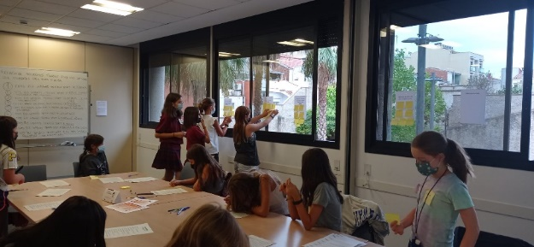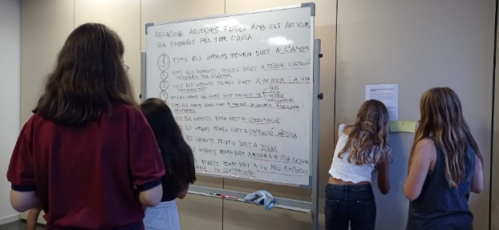

- Activitat 3. Ens introduïm en els drets dels infants: quins articles de la Convenció recullen aquests drets?

Passem un breu video sobre la Convenció dels Drets dels Infants (1989) i reflexionem breument sobre què significa. Preguntem als Consellers i les Consellers, tot entregant-los també a cadascú una còpia del text de la Convenció, sobre si la coneixen, quan i on va ser aprovada, qui vetlla perquè els dets dels nens i nenes es respectin i per a què serveixen, etc.

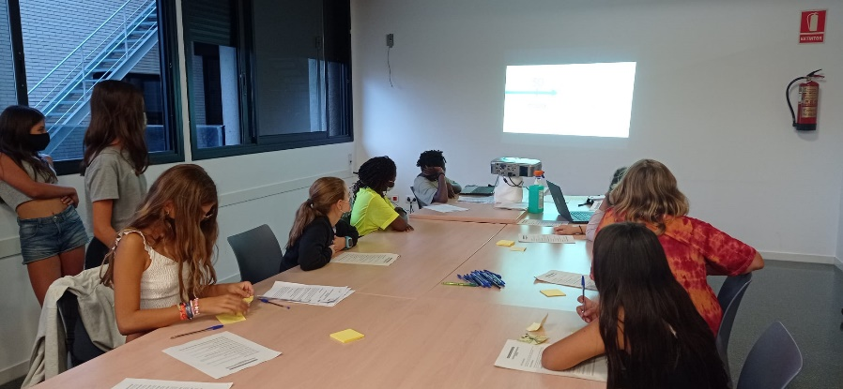

Seguint amb la metodologia de l’activitat anterior, els nens i nenes troben a les parets de les aules diferents articles de la Convenció enganxats. Alhora, també es troben a la pissarra les següents frases escrites:

- Tots els infants tenen dret a l’amor
- Tots els infants tenen dret a rebre l’atenció necessària per créixer
- Tots els infants tenen dret a un nom i una nacionalitat
- Tots els infants són iguals, sense distinció de sexe, color, religió o nacionalitat
- Tots els infants tenen dret a menjar de manera adequada i saludable
- Tots els infants tenen dret a l’educació
- Tots els infants tenen dret a l’atenció mèdica
- Tots els infants tenen dret a jugar
- Tots els infants tenen dret a accedir a la seva cultura
- Tots els infants tenen dret a un medi ambient saludable i no contaminat

L’activitat consta de relacionar les frases (drets) de la pissarra amb els diferents articles que trobem a les parets. D’aquesta manera, cada Conseller o Consellera escriu en un post-it els diferents números de les frases que contenen els drets dels infants i els enganxa en aquells articles que creu que els recullen. En acabat, farem la posada en comú ja en la propera sessió doncs en la present no ens queda temps.

- Activitat d’avaluació

Per acabar, els Consellers i Conselleres responen a les preguntes de “Us ha agradat la sessió?” i “L’heu trobada curta o llarga?”:

T’ha agradat la sessió?

SÍ | NO | NI SÍ NI NO
83% | 17% | 0%

L’has trobada curta o llarga?

CURTA | LLARGA | NI CURTA NI LLARGA
60% | 20% | 20%

Tancament

